Zpráva o hodnocení plnění RAP
Libereckého kraje

2018

OBSAH
1. ÚVOD 2
2
1.1 Kontext 2
1.2 Cíl vzniku zprávy 2
1.3 Období, za které je zpráva zpracována 2
1.4 Metodika zpracování 2
1.4.1 Absorpční kapacita RAP 2
1.4.2 Výstup z MS 2014+ 4
2. Analýza využití finančních prostředků z ESIF 7
2.1 Finanční analýza ESIF 7
2.1.1 Analýza prostředků z OP PIK 8
2.1.2 Analýza prostředků z OP D2 11
2.1.3 Analýza prostředků z IROP 14
2.1.4 Analýza prostředků z OP VVV 17
2.1.5 Analýza prostředků z OP ŽP 20
2.1.6 Analýza prostředků z OP Z 22
2.2 Finanční analýza ESIF fondů na úrovni jednotlivých aktivit RAP 26
3. Analýza územního rozložení ESIF 29
4. Shrnutí 32
5. Seznam zkratek 33
6. Seznamy a přílohy 34

ÚVOD

Kontext
V programovém období Evropské unie 2014-2020 je úkolem všech Regionálních stálých konferencí, vyplývajícím z Akčního plánu Strategie regionálního rozvoje ČR 2014-2020, zpracování tzv. Regionálního akčního plánu (RAP), který je základním dokumentem pro efektivní čerpání finančních prostředků, zejména z Evropských strukturálních a investičních fondů (dále ESIF) na připravované záměry a projekty subjektů na území kraje. RAP vychází z absorpční kapacity území Libereckého kraje (dále LK), mapuje připravenost záměrů a projektů, zjišťuje jejich zaměření, finanční náročnost a další údaje potřebné k jejich realizaci. Absorpční kapacita (dále jen AK tedy identifikuje potřeby a požadavky kraje, které by měly být pokryty především z evropských finančních zdrojů.
Zpráva o naplňování RAP se opírá o 2 základní informační zdroje:
- údaje o absorpční kapacitě území vyplývající z RAP v roce 2017
- údaje o projektech evidovaných v Monitorovacím systému MS 2014+ v daném roce
Tyto dva informační zdroje a jejich analýza jsou velmi cenným indikátorem efektivity směřování prostředků z ESIF do území a informací o tom, jak je zjištěná absorpční kapacita naplňována reálnými projekty v území kraje, a to jak z pohledu čerpání finančních prostředků z jednotlivých operačních programů, tak jejich alokace podle územního členění kraje.
Zpráva o naplňování RAP je především analýza dat o předložených a realizovaných projektech, které byly rozřazeny mezi jednotlivé operační programy. Vztah těchto analýz k RAP 2017 je nepřímý, protože AK RAP nepokrývá celé spektrum potenciálních žadatelů v kraji.

Cíl vzniku zprávy
Tato zpráva si klade za cíl podat co nejúplnější a nejobjektivnější informaci o čerpání prostředků z ESIF na území Libereckého kraje a ověřit jejich vztah k aktivitám v RAP pro rok 2017.

Období, za které je zpráva zpracována
Tato zpráva je zpracována za období od 1. 1. 2017 do 31. 12. 2017. Údaje z MS 2014+ toto období pokrývají, kdežto údaje z aktualizace RAP pro rok 2017 ne zcela. Sběr projektových námětů do aktualizace RAP probíhal od června do srpna 2017 a zahrnoval pouze projekty, které byly ve fázi námětu a záměru podat žádost o podporu z ESIF.
V rámci analýzy byly sledovány projekty, jejichž stavy přípravy a realizace či ukončení spadají do roku 2017. Sledované období bylo dáno na základě požadavku MMR pro zprávu o hodnocení plnění RAP.

Metodika zpracování
Práce s daty při zpracování této zprávy byla ze dvou samostatných zdrojů. Prvním byla aktualizace RAP pro rok 2017 a hlavně její tabulková část. Druhou částí byla data z Monitorovacího systému MS 2014+, poskytnutá MMR ČR a to k datu 3. 1. 2018.

Absorpční kapacita RAP
Základním datovým zdrojem pro zpracování RAP jsou informace o záměrech a připravovaných projektech na území kraje, které jsou zaneseny do neveřejné databáze. Mapování absorpční kapacity území probíhalo od června do srpna 2017, celkem bylo osloveno přes 700 subjektů prostřednictvím emailové pošty, inzerce v tisku a webových stránek. Databáze obsahuje k 31. 12. 2017 2 696 projektových záměrů od 365 subjektů.
Při zpracování aktualizace RAP byly údaje o jednotlivých záměrech/projektech zařazovány ručně a seskupeny podle aktivit RAP, které byly nastaveny při jeho zpracování. Roztřídění záměrů/projektů probíhalo podle těchto kritérií:
Nositel projektu | Název subjektu, který poskytl projektový námět
Kategorie subjektu | Správní zařazení subjektu (obec, kraj, NNO, soukromý subjekt, apod.)
Název projektu
Stručný popis projektu
Tématické zaměření | Věcné zaměření projektu podle kapitol RAP LK
Konkrétní tématické zaměření | Zpřesnění aktivity, pod kterou daný projekt spadá
Specifický cíl OP
Stav rozpracovanosti projektu | Zvoleny 3 úrovně - námět/myšlenka, projektový záměr ve fázi plánování a příprav, projektový záměr připravený k realizaci
Předpokládaný termín změny stavu projektu | 2017
Charakter projektu | Investiční/neinvestiční
Předpokládané celkové náklady
Hlavní zdroj financování | EU, stát, kraj, obec, jiné
Místo dopadu projektu | obec, ORP, MAS

Data byla vložena do databáze projektových záměrů RAP LK a jednotlivé projekty byly tříděny a filtrovány podle jednotlivých aktivit popsaných v RAP. Díky tomu bylo možné sledovat, kolik bylo projektových záměrů v jednotlivých oblastech, jejich zaměření a jaké prostředky jsou předpokládány pro jejich realizaci. Tyto tabulky pak byly vloženy mezi přílohy RAP.
Na základě sběru projektových záměrů a následné aktualizaci záznamů bylo pro potřeby RAP v Libereckém kraji zmapováno 826 projektů dle výše zmíněných kritérií. Nejvíce projektů bylo zaznamenáno ve fázi plánování či přípravy, dále je většina projektů ve fázi myšlenky či námětu. To je dáno tím, že při tvorbě RAP byla snaha podchytit i projekty, které nemají zatím konkrétní podobu. Tato snaha byla motivována představou o lepší informovanosti řídících orgánů operačních programů (ŘO OP) a subjektů zabývajících se alokací prostředků z ESIF.
Nevýhodou tohoto přístupu je nejednoznačnost a neúplnost popisu projektových námětů, která může způsobit, že námět jednoduše „spadne“ pod několik OP, popřípadě několik SC. Takový záměr, bez doplnění detailnějších informací, je problematické zařadit pod vhodný finanční zdroj. Doplnění informací, ovšem často není možné, protože samy subjekty nemají přesnou představu o detailech takových projektů, proto výsledný počet sledovaných projektů je 542. Zlepšení tohoto stavu nabízí pouze posun ve „stavu“ námětu směrem k realizační části a následná aktualizace údajů v databázi námětů.
Další skutečností, která ovlivňuje analýzu těchto dat, je samotné oslovení subjektů, které do databáze námětů přispívají. Hlavními přispěvateli jsou totiž subjekty veřejné správy (kraj, obce, subjekty státní správy působící na území LK) nebo subjekty zřizované krajem, obcemi a státem (školy, TUL, apod.). Počet projektů, které jsou vloženy od soukromých právnických nebo fyzických osob je minimální a to vede ke zkreslení výsledků analýz absorpční kapacity a tím i zprávy o plnění RAP. Např. z dat z MS 2014+ vyplývá, že v OPPIK je více podaných projektů, než kolik se jich podařilo podchytit při aktualizaci RAP. To je dáno právě nedostatečnou účastí fyzických a právnických podnikatelských subjektů v databázi projektových námětů. Výše zmíněné skutečnosti mají dopad i na analýzu absorpční kapacity pro potřeby RAP a následně pro analýzy, které jsou součástí této zprávy.

Výstup z MS 2014+
Data poskytnutá MMR ČR z Monitorovacího systému MS 2014+ byla umístěna na webovou stránku Územní dimenze a byla exportována ze systému 3. 1. 2018, přičemž jde o stav dat ke dni 31. 12. 2017. Tato data zahrnovala všechny projekty, které byly nějakým způsobem registrovány či změnily stav od 1. 1. 2017do 31. 12. 2017 v celé ČR. Patřily sem i projekty, které byly pouze zapsány do systému, ale nebylo přikročeno k jejich hodnocení, tedy „podané“ projekty, zamítnuté projekty z různých důvodů, projekty, jejichž žádost ukončili sami žadatelé, a projekty, jejichž žádost byla v různém stupni schválení nároku na finanční podporu a dále projekty realizované a ukončené.
Poskytnutá data byla souhrnná za celou ČR a byla kategorizována dle následujících skupin:
OP_ID | Identifikační číslo OP, ve kterém byl projekt podán
OP_NAZ | Název OP, ve kterém byl projekt podán
SC_ID | Identifikační číslo SC, ve kterém byl projekt podán
SC_NAZ | Název SC, ve kterém byl projekt podán
TC_ID | Kód Tématického cíle, ve kterém byl projekt podán
TC_NAZ | Název Tématického cíle, ve kterém byl projekt podán
PRIO | Prioritní osa – kód a název, ve které byl projekt zařazen
VYZVA_ID | Identifikační číslo výzvy, ve kterém byl projekt podán
VYZVA_NAZ | Název výzvy, ve kterém byl projekt podán
PROJ_ID | Identifikační číslo projektu
PROJ_NAZ | Název projektu
PROJ_POPIS | Stručný popis projektu
STAV_ID | Identifikační číslo Fáze (stavu) schvalovacího procesu, ve kterém se projekt nachází
STAV_NAZ | Název Fáze (stavu) schvalovacího procesu, ve kterém se projekt nachází
KRAJ_ID | Identifikační číslo kraje, ve kterém bude mít projekt dopad
KRAJ_NAZ | Název kraje, ve kterém bude mít projekt dopad
OKR_ID | Identifikační číslo okresu, ve kterém bude mít projekt dopad
OKR_NAZ | Název okresu, ve kterém bude mít projekt dopad
ORP_ID | Identifikační číslo obce s rozšířenou působností, na jejíž území bude mít projekt dopad
ORP_NAZ | Název obce s rozšířenou působností, na jejíž území bude mít projekt dopad
OBEC_ID | Identifikační číslo obce, na jejíž území bude mít projekt dopad
OBEC_NAZ | Název obce, na jejíž území bude mít projekt dopad
ZUJ_ID | Identifikační číslo základní územní jednotky, na jejíž území bude mít projekt dopad
ZUJ_NAZ | Název základní územní jednotky, na jejíž území bude mít projekt dopad
INTEG | Nabídka, která určuje, jestli je projekt financován z integrovaných nástrojů
ES_IC | Identifikační číslo subjektu (IČO), který podal žádost o dotaci.
ES_NAZ | Název subjektu, který podal žádost o dotaci
ES_FROMA | Právní forma subjektu, který podal dotaci
ES_OBEC | Obec, na jejímž území je subjekt registrován
ES_OBEC_ID | Identifikační číslo obce, ve které je subjekt registrován
TYP_ZADOSTI | Typ žádosti o podporu (předběžná/plná)
DAT_SML | Datum podpisu smlouvy
DAT_ZAD | Datum podání žádosti o podporu
DAT_FIN | Datum finalizace žádosti o podporu
DAT_REG | Datum, ve kterém byl projekt registrován ŘO v systému
DAT_POD | Datum, kdy byl projekt zadán do systému.
DAT_PZ | Datum podpisu žádosti
DAT_REA_P | Datum předpokládané realizace
DAT_REA_S | Datum skutečné realizace
DAT_ZREA_S | Datum skutečného zahájení realizace
FIN_CZV | Celkové způsobilé výdaje připadající na finanční mezeru/očištěné o příjmy dle čl. 61/pokráceny o flat rates
FIN_EU | Podíl prostředků, o které projekt žádá z ESIF
FIN_NS | Podíl prostředků poskytnutých z národního financování
FIN_SR | Podíl prostředků určených na projekt ze státního rozpočtu
TYP_VRAC | Důvod vrácení ŽoP
POC_OPAK | Počet opakování projektu v sestavě (= počet míst realizace)

Pro potřeby zprávy o plnění RAP LK byla použita data pouze pro LK vyfiltrovaná z celkové sestavy exportu z MS 2014+. Jiné vstupy a výstupy z této databáze nebyly použity.
Nejdůležitějšími údaji pro analýzu byly údaje o operačních programech, specifických cílech, identifikačním čísle projektu, území, ve kterém je projekt realizován (okres, obec s rozšířenou působností), stavu projektu, datu podání projektu, sumy celkových uznatelných nákladů a poskytnutých z ESIF a počet opakování (míst realizace projektu).
Největším úskalím práce s těmito daty byl reálný dopad jednotlivých projektů na území a určení výše finančních prostředků, které mají dopad do území. V sestavách se totiž často objevovaly duplikované projekty, či projekty, které měly dopad na území více krajů. Zároveň ovšem částka u každého vstupu (projektu) byla souhrnná. Díky tomu nebylo možné zjistit, kolik prostředků, z celkové podpory projektu, bylo vyčleněno na jednu část. Na základě konzultací s MMR ČR byla tato skutečnost řešena rovnoměrným „rozpočítáním“ schválené podpory projektu na počet záznamů ID projektu. Tím je ovšem zkresleno finanční hledisko celé analýzy, protože není přesně zaznamenána výše poskytnuté podpory u každého vstupu.
Další důležitou informací byl záznam o území, ve kterém byl projekt realizován. Požadavkem MMR ČR bylo sledovat tento dopad až do úrovně obcí. Většina záznamů poskytnutých MMR ČR neobsahovala tuto informaci a tak bylo možné pracovat pouze s údaji do úrovně ORP. Například na úrovni okresů bylo zaznamenáno 280 projektů s vyplněným okresem LK, ve kterém byly projekty realizovány. Oproti tomu bylo 408 projektů, které tuto informaci zanesenou neměly. Díky těmto nesrovnalostem se analýza stala nepřesnou. Podle požadavků MMR ČR byl jedním ze základních údajů záznam o stavu projektu, který poskytuje informace o tom, v jaké fázi schvalovacího procesu se projekt nachází. Stavy, které byly přímo požadovány MMR ČR, byly údaje o projektech s předloženou žádostí (tedy zaregistrovaných v monitorovacím systému v roce 2017), projekty schválené, jejichž fyzická ani finanční realizace prozatím nezačala (kladné stavy PP30 – PP35) a dále projekty ve fyzické či finanční realizaci a projekty ukončené (kladné stavy PP36 – PP43). Tyto projekty se poté staly základem pro finanční analýzu prostředků z ESIF. Dále byly sledovány projekty zamítnuté (negativní stavy PN01 PN40b), které z nějakého důvodu (žádost stažena žadatelem, žádost o podporu ukončena ŘO/ZS, žádost nesplnila formální náležitosti nebo podmínky přijatelnosti, žádost nedoporučena k financování, projekt nedokončen a jiné) nebyly schváleny k podpoře. Tato položka byla volitelná, nebyla vyžadována MMR ČR.

Analýza využití finančních prostředků z ESIF

Finanční analýza ESIF
Tato analýza vychází z dat z Monitorovacího systému MS 2014+, poskytnutých MMR ČR. Popisuje celkový počet projektů, které systém MS 2014+ zaznamenal pro rok 2017, tedy projekty podané. Tyto projekty byly dále členěny na projekty, které k datu 31. 12. 2017 byly schválené k realizaci a ŘO přikročil k podepsání právních dokumentů a dále na projekty, které byly přímo fyzicky realizovány včetně poskytnutí alespoň části podpory, popřípadě celé částky a projekty ukončené.
Cílem této analýzy bylo vyhodnocení celkové hodnoty potenciálních investovaných prostředků na území LK za rok 2017 a následně jejich zúžení na projekty, které budou podpořeny, nebo již jsou realizovány, popřípadě ukončeny.
Analýza informací byla členěna dle jednotlivých operačních programů, dále pak podle jejich specifických cílů, popřípadě investičních priorit. (viz příloha 1.: „P01_Finanční analýza ESIF dle OP_2017“).
V jednotlivých programech jsou částky rozloženy podle stavů, ve kterých se projekty nacházely (podané, schválené, realizované/ukončené a zamítnuté), přičemž každý stav je sečten na konci řádku, pro lepší představu o celkových prostředcích v každé zvolené fázi.
Za jednotlivé specifické cíle byl součet prostředků zúžen pouze na prostředky z kategorie schválené a realizované/ukončené. Je to dáno výběrem dat v kategorii podané, kde jsou všechny projekty ve všech kategoriích za daný specifický cíl. Jsou zde tedy zahrnuty i prostředky z kategorií schválené, realizované a ukončené.
V pravém dolním rohu analýzy je pak vždy zaznamenán souhrnný stav podpořených projektů (nebo těch, u kterých se to předpokládá, tedy z kategorie schválené) za celý operační program.
Snahou zprávy o naplňování RAP je i hodnocení projektů podpořených z CLLD a IPRÚ, o jejichž čerpání poskytují informace nositelé IPRÚ a MAS. Údaje o aktivitě integrovaných nástrojů byly do analýzy zahrnuty, ale objem finančních prostředků a počtu projektů je v celkovém součtu minimální.
Specifické cíle vytažené zelenou barvou jsou ty, které mají spojitost s některou z aktivit RAP. Tyto aktivity jsou popsány níže.

Analýza prostředků z OP PIK
Tabulka 1: Soupis prioritních os a specifických cílů OPPIK
Označení PO a SC | Popis
PO 1 | Rozvoj výzkumu a vývoje pro inovace
SC 1.1. | Zvýšit inovační výkonnost podniků
SC 1.2. | Zvýšit intenzitu a účinnost spolupráce ve výzkumu, vývoji a inovacích
PO 2 | Rozvoj podnikání a konkurenceschopnosti malých a středních podniků
SC 2.1. | Zvýšit konkurenceschopnost začínajících a rozvojových MSP
SC 2.2. | Zvýšit internacionalizaci malých a středních podniků
SC 2.3. | Zvýšit využitelnost infrastruktury pro podnikání
SC 2.4. | Zvýšit kapacitu pro odborné vzdělávání v MSP
PO 3 | Účinné nakládání energií, rozvoj energetické infrastruktury a obnovitelných zdrojů energie, podpora zavádění nových technologií v oblasti nakládání energií a druhotných surovin
SC 3.1. | Zvýšit podíl výroby energie z obnovitelných zdrojů na hrubé konečné spotřebě ČR
SC 3.2. | Zvýšit energetickou účinnost podnikatelského sektoru
SC 3.3. | Zvýšit aplikaci prvků inteligentních sítí v distribučních soustavách
SC 3.4. | Uplatnit inovativní nízkouhlíkové technologie v oblasti nakládání energií a při využívání druhotných surovin
SC 3.5. | Zvýšit účinnost soustav zásobování teplem
SC 3.6. | Posílit energetickou bezpečnost přenosové soustavy
PO 4 | Rozvoj vysokorychlostních přístupových sítí k internetu a informačních a komunikačních technologií
SC 4.1. | Zvětšit pokrytí vysokorychlostním přístupem k internetu
SC 4.2. | Zvýšit využití potenciálu ICT sektoru pro konkurenceschopnost ekonomiky
PO 5 | Technická pomoc
SC 5.1. | Zajištění efektivního řízení a administrace OP
SC 5.2. | Zajištění informovanosti, publicity a absorpční kapacity operačního programu

Tabulka 2: Finanční analýza prostředků z OPPIK v území LK
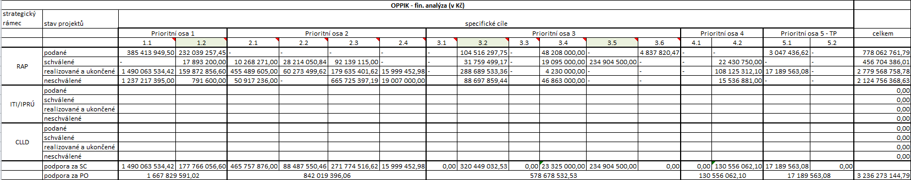
Graf 1: Grafické znázornění analýzy finančních prostředků z OP PIK podle specifických cílů
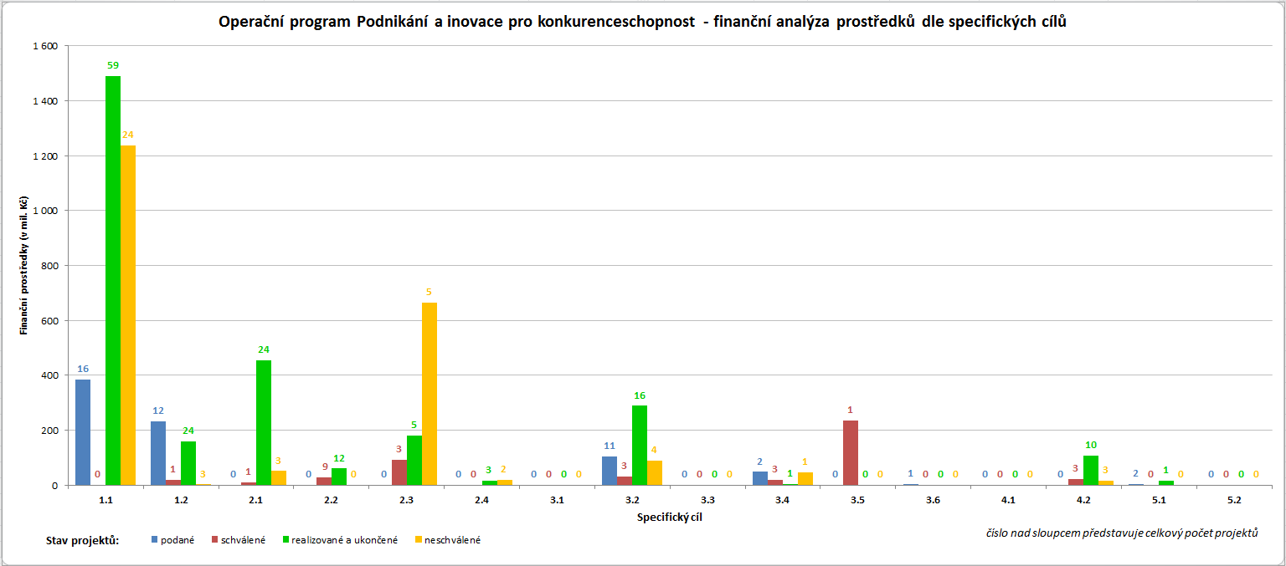

Analýza prostředků z OP D2
Tabulka 3: Soupis prioritních os a specifických cílů OP D2
Označení PO a SC | Popis
PO 1 | Infrastruktura pro železniční a další udržitelnou dopravu
SC 1.1. | Zlepšení infrastruktury pro vyšší konkurenceschopnost a větší využití železniční dopravy
SC 1.2. | Zlepšení infrastruktury pro vyšší konkurenceschopnost a větší využití vnitrozemské vodní dopravy
SC 1.3. | Vytvoření podmínek pro větší využití multimodální dopravy
SC 1.4. | Vytvoření podmínek pro zvýšení využívání veřejné hromadné dopravy ve městech v elektrické trakci
SC 1.5. | Vytvoření podmínek pro širší využití železniční a vodní dopravy prostřednictvím modernizace dopravního parku
PO 2 | Silniční infrastruktura na síti TEN- T a veřejná infrastruktura pro čistou mobilitu a řízení silničního provozu
SC 2.1. | Zlepšení propojení center a regionů a zvýšení bezpečnosti a efektivnosti silniční dopravy prostřednictvím výstavby, obnovy a modernizace dálnic, rychlostních silnic a silnic sítě TEN- T včetně rozvoje systémů ITS
SC 2.2. | Vytvoření podmínek pro širší využití vozidel na alternativní pohon na silniční síti
SC 2.3. | Zlepšení řízení dopravního provozu a zvyšování bezpečnosti dopravního provozu
PO 3 | Silniční infrastruktura mimo síť TEN- T
SC 3.1. | Zlepšení dostupnosti regionů, zvýšení bezpečnosti a plynulosti a snížení dopadů dopravy na veřejné zdraví prostřednictvím výstavby, obnovy a zlepšení parametrů dálnic, rychlostních silnic a silnic I. Třídy mimo síť TEN- T
PO 4 | Technická osa
SC 4.1. | Podpora a zajištění implementace OP D

Tabulka 4: Finanční analýza prostředků z OP D v území LK
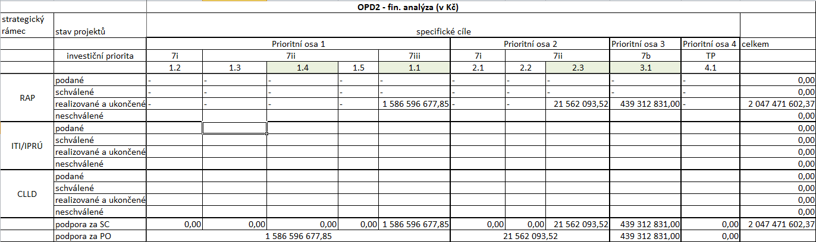
Graf 2: Grafické znázornění analýzy finančních prostředků z OP D2 podle specifických cílů
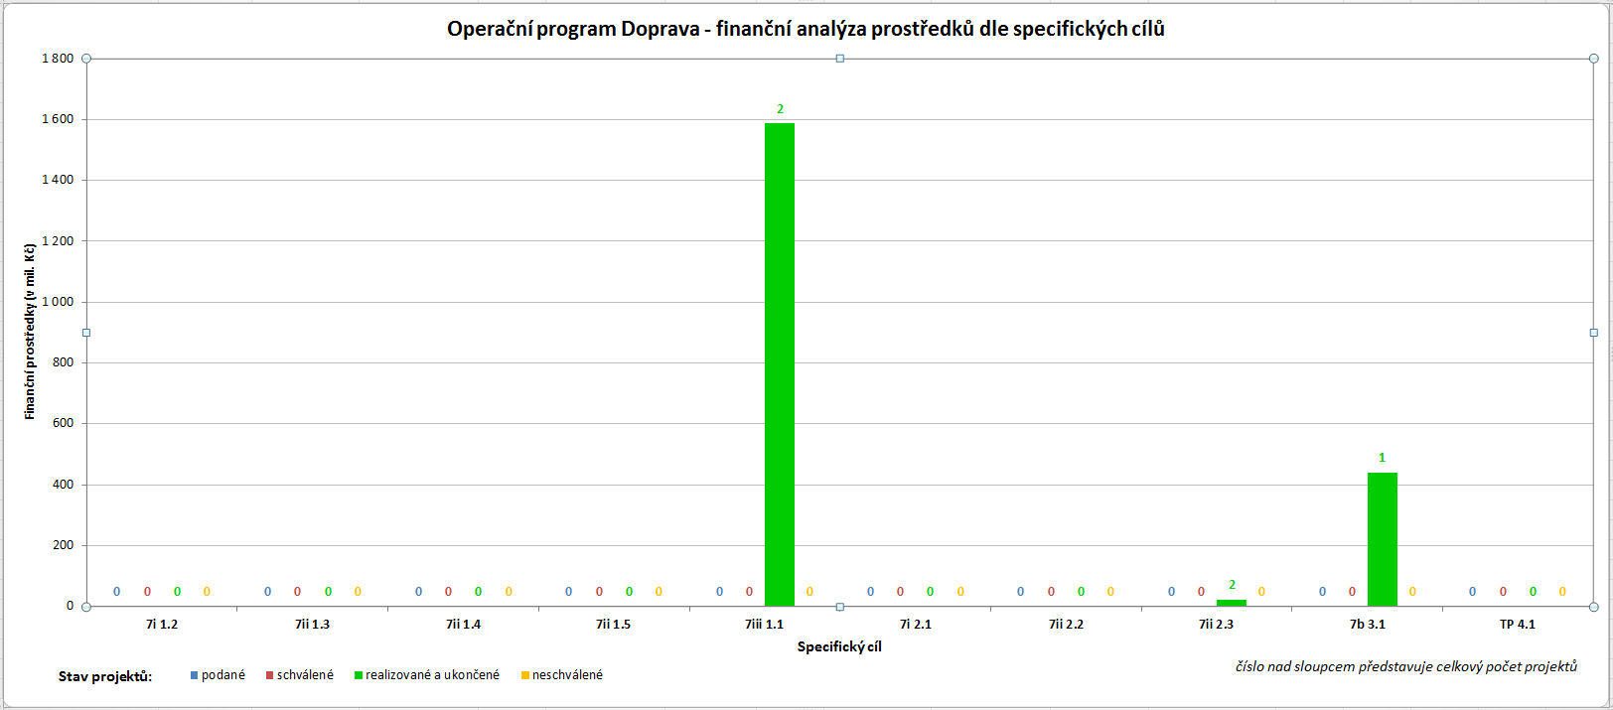

Analýza prostředků z IROP
Tabulka 5: Soupis prioritních os a specifických cílů IROP
Označení PO a SC | Popis
PO 1 | Konkurenceschopné, dostupné a bezpečné regiony
SC 1.1. | Zvýšení regionální mobility prostřednictvím modernizace a rozvoje sítí regionální silniční infrastruktury navazující na síť TEN- T
SC 1.2. | Zvýšení podílu udržitelných forem dopravy
SC 1.3. | Zvýšení připravenosti k řešení a řízení rizik a katastrof
PO 2 | Zkvalitnění veřejných služeb a podmínek života pro obyvatele regionů
SC 2.1. | Zvýšení kvality a dostupnosti služeb vedoucí k sociální inkluzi
SC 2.2. | Vznik nových a rozvoj existujících podnikatelských aktivit v oblasti sociálního podnikání
SC 2.3. | Rozvoj infrastruktury pro poskytování zdravotních služeb a péče o zdraví
SC 2.4. | Zvýšení kvality a dostupnosti infrastruktury pro vzdělávání a celoživotní učení
SC 2.5. | Snížení energetické náročnosti v sektoru bydlení
PO 3 | Dobrá správa území a zefektivnění veřejných institucí
SC 3.1. | Zefektivnění prezentace, posílení ochrany a rozvoje kulturního dědictví
SC 3.2. | Zvyšování efektivity a transparentnosti veřejné správy prostřednictvím rozvoje využití a kvality systémů IKT
SC 3.3. | Podpora pořizování a uplatňování dokumentů územního rozvoje
PO 4 | Komunitně vedený místní rozvoj
SC 4.1. | Posílení komunitně vedeného místního rozvoje za účelem zvýšení kvality života ve venkovských oblastech a aktivizace místního potenciálu
SC 4.2. | Posílení kapacit komunitně vedeného místního rozvoje za účelem zlepšení řídících a administrativních schopností MAS
PO 5 | Technická pomoc
SC 5.1. | Zajištění kvalitního řízení a implementace programu

Tabulka 6:- Finanční analýza prostředků z IROP na území LK
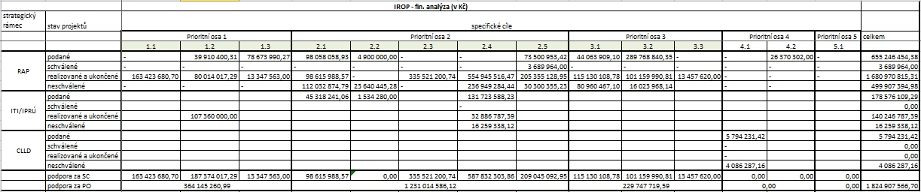

Graf 3: Grafické znázornění analýzy finančních prostředků z IROP podle specifických cílů
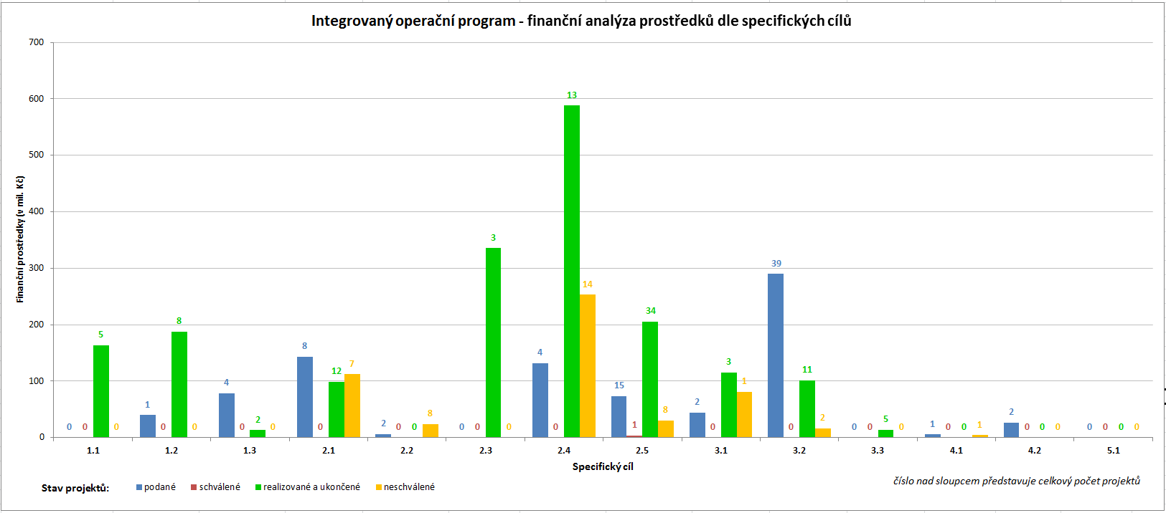
Graf 4: Grafické znázornění analýzy finančních prostředků z IROP dle integrovaných nástrojů
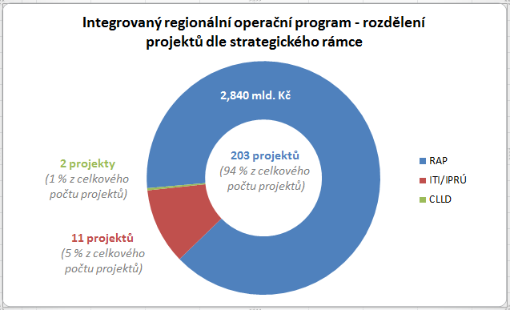

Analýza prostředků z OP VVV
Tabulka 7: Soupis prioritních os a specifických cílů OP VVV
Označení PO a SC | Popis
PO 1 | Posilování kapacit pro kvalitní výzkum
SC 1.1.1. | Zvýšení mezinárodní kvality výzkumu a jeho výsledků
SC 1.1.2. | Budování kapacit a posílení dlouhodobé spolupráce výzkumných organizací s aplikační sférou
SC 1.1.3. | Zkvalitnění infrastruktury pro výzkumně vzdělávací účely
SC 1.1.4. | Zlepšení strategického řízení výzkumu na národní úrovni
PO 2 | Rozvoj vysokých škol a lidských zdrojů pro výzkum a vývoj
SC 2.1.1. | Zvýšení kvality vzdělávání na vysokých školách a jeho relevance pro potřeby trhu práce
SC 2.1.2. | Zvýšení účasti studentů se specifickými potřebami, ze socio-ekonomicky znevýhodněných skupin a z etnických minorit na vysokoškolském vzdělávání, a snížení studijní neúspěšnosti studentů
SC 2.1.3. | Zkvalitnění podmínek pro celoživotní vzdělávání na vysokých školách
SC 2.1.4. | Nastavení a rozvoj systému hodnocení a zabezpečení kvality a strategického řízení vysokých škol
SC 2.1.5. | Zlepšení podmínek pro výuku spojenou s výzkumem a pro rozvoj lidských zdrojů v oblasti výzkumu a vývoje
SC 2.2.1. | Zkvalitnění vzdělávací infrastruktury na vysokých školách za účelem zajištění vysoké kvality výuky, zlepšení přístupu znevýhodněných skupin a zvýšení otevřenosti vysokých škol
PO 3 | Rovný přístup ke kvalitnímu předškolnímu, primárnímu a sekundárnímu vzdělávání
SC 3.1.1. | Zvýšení kvalitního předškolního vzdělávání včetně usnadnění přechodu dětí na základní školy
SC 3.1.2. | Zlepšení kvality vzdělávání a výsledků žáků v klíčových kompetencích
SC 3.1.3. | Rozvoj systému strategického řízení a hodnocení kvality ve vzdělávání
SC 3.1.4. | Zkvalitnění přípravy budoucích a začínajících pedagogických pracovníků
SC 3.1.5. | Zvýšení kvality vzdělávání a odborné přípravy včetně posílení jejich relevance pro trh práce
SC 3.2.1. | Kvalitní podmínky pro inkluzivní vzdělávání
SC 3.3.1. | Sociální integrace dětí a žáků včetně začleňování romských dětí do vzdělávání
PO 4 | Technická pomoc
SC 4.1. | Zajištění efektivní administrace
SC 4.2. | Zajištění informovanosti, publicity a absorpční kapacity

Tabulka 8: Finanční analýza prostředků z OP VVV na území LK
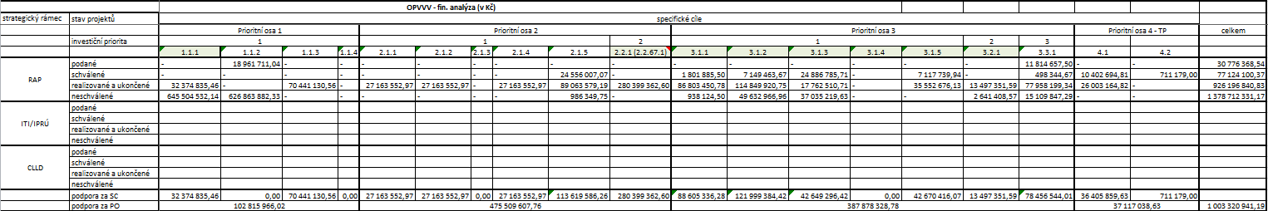

Graf 5: Grafické znázornění analýzy finančních prostředků z OP VVV podle specifických cílů
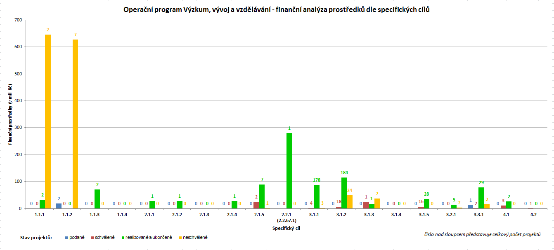

Analýza prostředků z OP ŽP
Tabulka 9: Soupis prioritních os a specifických cílů OP ŽP
Označení PO a SC | Popis
PO 1 | Zlepšování kvality vody a snižování rizika povodní
SC 1.1. | Snížit množství vypouštěného znečištění do povrchových vod i podzemních vod z komunálních zdrojů a vnos znečišťujících látek do povrchových a podzemních vod
SC 1.2. | Zajistit dodávky pitné vody v odpovídající jakosti a množství
SC 1.3. | Zajistit povodňovou ochranu intravilánu
SC 1.4. | Podpořit preventivní protipovodňová opatření
PO 2 | Zlepšování kvality ovzduší v lidských sídlech
SC 2.1. | Snížit emise z lokálního vytápění domácností podílejících se na expozici obyvatelstva nadlimitním koncentracím znečišťujících látek
SC 2.2. | Snížit emise stacionárních zdrojů podílejících se na expozici obyvatelstva nadlimitním koncentracím znečišťujících látek
SC 2.3. | Zlepšit systém sledování, hodnocení a předpovídání vývoje kvality ovzduší a souvisejících meteorologických aspektů
PO 3 | Odpady a materiálové toky, ekologické zátěže a rizika
SC 3.1. | Prevence vzniku odpadů
SC 3.2. | Zvýšit podíl materiálového a energetického využití odpadů
SC 3.3. | Rekultivovat staré skládky
SC 3.4. | Dokončit inventarizaci a odstranit ekologické zátěže
SC 3.5. | Snížit environmentální rizika a rozvíjet systémy jejich řízení
PO 4 | Rozvoj podnikání a konkurenceschopnosti malých a středních podniků
SC 4.1. | Zajistit příznivý stav předmětu ochrany národně významných chráněných území
SC 4.2. | Posílit biodiverzitu
SC 4.3. | Posílit přirozené funkce krajiny
SC 4.4. | Zlepšit kvalitu prostředí v sídlech
PO 5 | Energetické úspory
SC 5.1. | Snížit energetickou náročnost veřejných budov a zvýšit využití obnovitelných zdrojů energie
SC 5.2. | Dosáhnout vysokého energetického standardu nových veřej. Budov
PO 6 | Technická pomoc
SC 6.1. | Zajistit řádné a efektivní řízení administrací
SC 6.2. | Zajistit informovanost, publicitu a absorpční kapacitu

Tabulka 10: Finanční analýza prostředků z OP ŽP na území LK
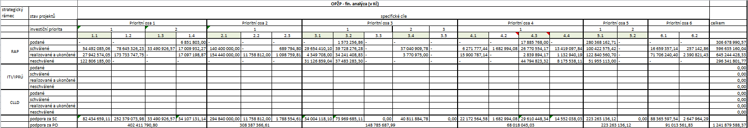
Graf 6: Grafické znázornění analýzy finančních prostředků z OP ŽP podle specifických cílů
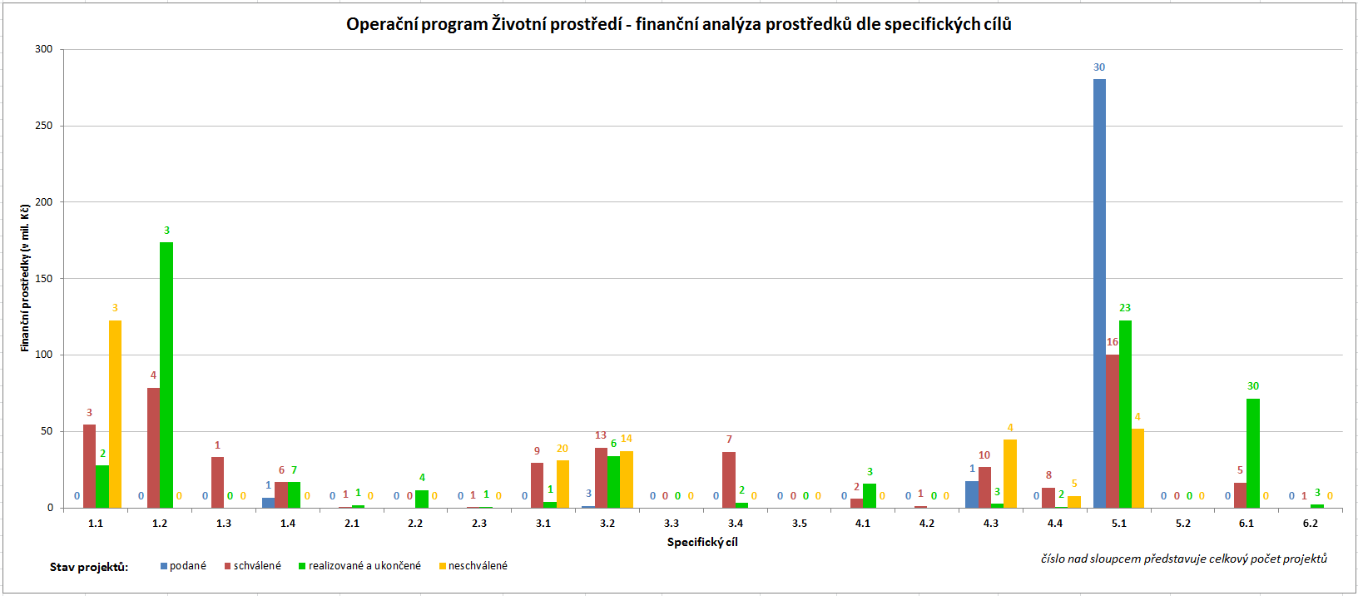

Analýza prostředků z OP Z
Tabulka 11: Soupis prioritních os a specifických cílů OP Z
Označení PO a SC | Popis
PO 1 | Podpora zaměstnanosti a adaptability pracovní síly
SC 1.1.1. | Zvýšit zaměstnanost podpořených osob, zejména starších, nízko kvalifikovaných a znevýhodněných
SC 1.1.2. | Zvýšit zaměstnanost podpořených mladých osob prostřednictvím programu Záruky pro mládež
SC 1.2.1 | Snížit rozdíly a postavení žen a mužů na trhu práce
SC 1.3.1. | Zvýšit odbornou úroveň znalostí, dovedností a kompetencí pracovníků a soulad kvalifikační úrovně pracovní síly a požadavky trhu práce
SC 1.3.2 | Zvýšit adaptabilitu starších pracovníků
SC 1.4.1 | Zvýšit kapacitu, komplexnost a kvalitu služeb poskytovaných institucemi veřejných služeb zaměstnanosti
SC 1.4.2. | Zvýšit kvalitu systému dalšího vzdělávání
SC 1.5.1. | Zvýšit zaměstnanost podpořených mladých lidí, kteří nejsou v zaměstnání, ve vzdělání nebo v profesní přípravě v regionu NUTS II Severozápad
PO 2 | Sociální začleňování a boj s chudobou
SC 2.1.1. | Zvýšit uplatnitelnost osob ohrožených sociálním vyloučením nebo sociálně vyloučených ve společnosti a na trhu práce
SC 2.1.2. | Rozvoj sektoru sociální ekonomiky
SC 2.2.1. | Zvýšit kvalitu a udržitelnost systému sociálních služeb, služeb pro rodiny a děti a dalších navazujících služeb podporujících sociální začleňování
SC 2.2.2. | Zvýšit dostupnost a efektivitu zdravotních služeb a umožnit přesun těžiště psychiatrické péče do komunity
SC 2.3.1. | Zvýšit zapojení lokálních aktérů do řešení problémů nezaměstnanosti a sociálního začleňování ve venkovských oblastech
PO 3 | Sociální inovace a mezinárodní spolupráce
SC 3.1.1. | Zvýšit kvalitu a kvantitu využívání sociálních inovací a mezinárodní spolupráce v tematických oblastech
PO 4 | Efektivní veřejná správa
SC 4.1.1. | Optimalizovat procesy a postupy ve veřejné správě zejména prostřednictvím posílení strategického řízení organizace, zvýšení kvality jejich fungování a snížení administrativní zátěže
SC 4.1.2. | Profesionalizovat veřejnou správu zejména prostřednictvím zvyšování znalostí a dovedností jejich pracovníků, rozvoje politik a strategií v oblasti lidských zdrojů a implementace služebního zákona
PO 5 | Technická pomoc
SC 5.1.1. | Zajistit řádnou implementaci OPZ prostřednictvím poskytnutí spolehlivých a efektivních služeb pro řízení a administraci programu

Tabulka 12: Finanční analýza prostředků z OP Z na území LK
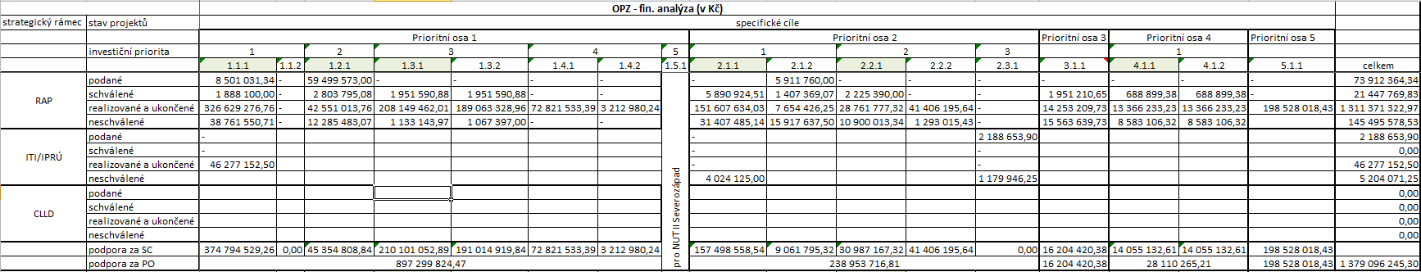

Graf 7: Grafické znázornění analýzy finančních prostředků z OP Z podle specifických cílů
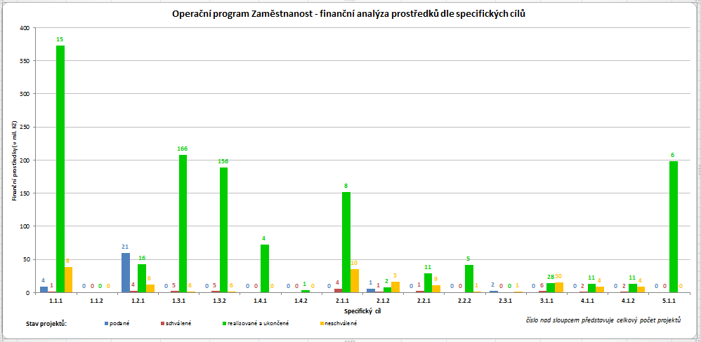

Graf 8: Grafické znázornění analýzy finančních prostředků z OP Z dle integrovaných nástrojů
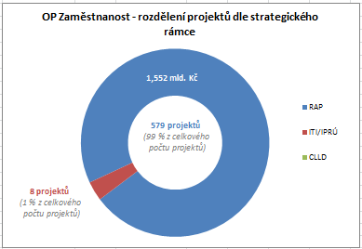

Finanční analýza ESIF fondů na úrovni jednotlivých aktivit RAP
Tato analýza si bere za cíl zmapovat finanční prostředky, které byly alokovány na jednotlivé aktivity RAP a porovnat se zmapovanou absorpční kapacitou území. Analýza je detailně zpracována v příloze č. 2: „P02_Finanční analýza ESIF na úrovni jednotlivých aktivit RAP_2017“
Pro tento účel byly vytvořeny „karty aktivit“, které podrobně popisují jednotlivé aktivity RAP tak, jak jsou nadefinovány v aktualizaci RAP pro rok 2017.
Zároveň je každá aktivita provázána s jednotlivými aktivitami Strategie regionálního rozvoje, opět podle definice z aktualizace RAP pro rok 2017.
Slovní hodnocení aktivity popisuje jednotlivé projekty ve vztahu k absorpční kapacitě RAP a analýze dat z MS 2014+. Je zde zaznamenán i převažující nositel projektů z RAP, popřípadě fáze, ve které se projekty nacházely v MS 2014+ k 3. 1. 2018.
Finanční hledisko porovnává sumy projektů v jednotlivých aktivitách RAP z analýzy absorpční kapacity LK, proti nimž staví naplňování aktivity z hlediska finanční analýzy z dat poskytnutých MMR. Tento poměr je vyjádřen procenty, kdy stav zaznamenaný v RAP je roven 100% a analýza dat z MS 2014+ je podle tohoto čísla přepočtena na procentuální vyjádření. Je to tedy poměr očekávání k realitě. Je třeba ovšem říci, že obě čísla jsou díky zpracování dat zkreslená a neodrážejí tak přesnou skutečnost (viz výše). Přesto tato analýza může posloužit představě o tom, jakým způsobem se daří podchytit počty projektů v jednotlivých aktivitách a operačních programech. Existují totiž případy, kdy je podíl absorpční kapacity a finanční analýzy výrazně vyšší, nebo naopak nižší než výchozí stav. Díky tomu lze vysledovat, ve kterých odvětvích je třeba zintenzivnit sběr projektových záměrů a ve kterých je třeba spíše sledovat a udržet informovanost o projektových záměrech.
V sekci komentář jsou popsány skutečnosti, které významně ovlivnily analýzu dané aktivity. Mohou to být například vypsané výzvy a jejich počet, které mají přímo vliv na podání projektů v daném specifickém cíli. Pokud nebyla vyhlášena žádná výzva v roce 2017, nemůžou být k této aktivitě přiřazeny projekty. Zároveň pokud v takovém případě projekty přiřazeny jsou, bylo to z toho důvodu, že výzvy mohou být otevřeny i přes rok (výzvy zahájené v roce 2016, které jsou uzavřeny až v prosinci 2017) a projekty do takových výzev podané ještě nemusí být schváleny, tedy neproběhlo hodnocení. Počty výzev byly převzaty z oficiálních harmonogramů výzev jednotlivých řídících orgánů, a to k 31. 12. 2017.
V poslední části tabulky by měly být popsány projekty z integrovaných nástrojů, tedy nositelů IPRÚ a CLLD.
Finanční hlediska zpřesněných aktivit byla sečtena do aktivit a ty následně zpracovány do grafu. Tento graf by měl ukázat na poměr předpokladu finančních prostředků, které byly součástí absorpční kapacity RAP a prostředků, o které je reálně zájem podle dat z MS 2014+.

Tabulka 13: Soupis aktivit podle aktualizace RAP LK 2017 a analýza finančního hlediska podle jednotlivých aktivit.
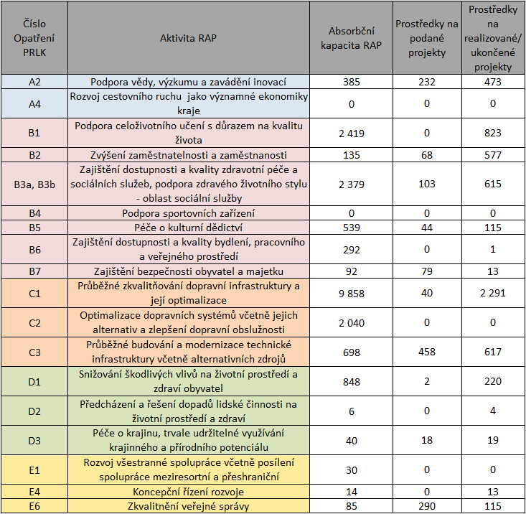
Graf 9: Grafické znázornění analýzy finančních prostředků podle aktivit RAP LK 2017
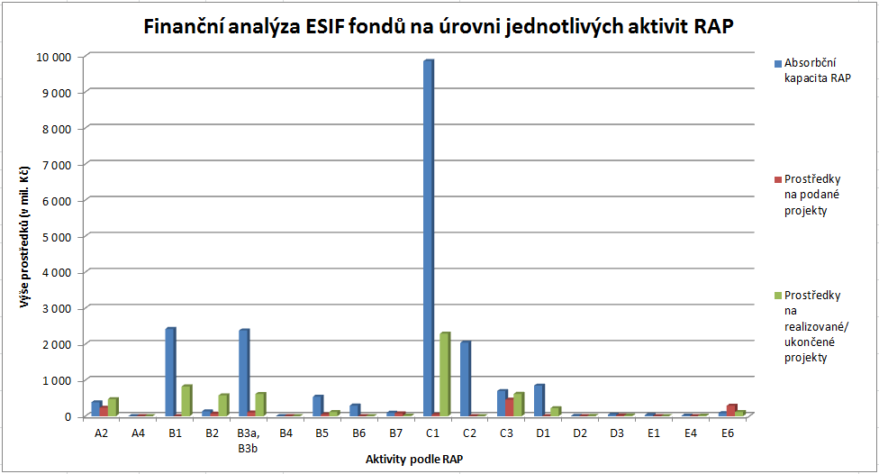

Tato analýza se zabývá grafickým a tabulkovým znázorněním dopadu projektů podporovaných z ESIF na území LK. Pracuje pouze s projekty, které byly schválené a realizované nebo ukončené v roce 2017.
Cílem této analýzy je znázornění přímého dopadu finančních prostředků ESIF na území obcí s rozšířenou působností a okresů.
Výstupy z této analýzy:
- tabulkový
- grafický (mapa se znázorněnými údaji).
Tabulkový výstup je jednoduchým výčtem ORP a okresů, ve kterých byly realizovány projekty (příloha č. 3: P03_Finanční analýza ESIF – rozdělení dle okresů a ORP_2017). Tyto údaje jsou doplněny o celkové způsobilé výdaje projektu a částku financovanou z ESIF a počet projektů v určitém ORP a okresu. Počty projektů s dopadem na určitý ORP a okres jsou popsány racionálními čísly, popřípadě desetinnými čísly. Toto rozdělení je dáno dělením dopadu projektu na části územních jednotek, kam je aktivita projektu směřována.

Analýza územního rozložení ESIF
Grafický výstup vypovídá o tom, kolik projektů a jaké finanční objemy ESIF směřovaly do ORP a okresů LK.
Celkově je obtížné výstupy této analýzy komentovat, neboť nepřesná data z monitorovacího systému mají omezenou vypovídací schopnost.
Díky poskytnutým datům se nedá přesně určit, kolik projektů, jakého charakteru a s jakou podporou bylo v roce 2017 podpořeno z ESIF. V grafických výstupech jsou zaznamenány pouze ORP a okresy, ve kterých se podle dat dal jednoznačně určit dopad. Zároveň jsou zde zaznamenány i ORP a okresy, na jejichž území se realizovala pouze část projektu. V případě, že nebyla data o dopadu na území ORP a okresu vyplněna, nebyla tato data zahrnuta do analýzy. Počet takových vstupů a částky, kterými byly projekty podpořeny, jsou uvedeny v tabulkové části.
Analýza byla zpracována ve dvou částech podle různých územních celků. To je dáno strukturou poskytnutých dat, ve kterých jsou informace o území, ve kterém jsou, nebo byly, projekty realizovány zaznamenány v úrovních okres a ORP. Stejně jsou strukturovány i výsledky analýzy. Díky tomu, že u jednotlivých projektů se liší zaznamenaný územní celek, ve kterém je projekt realizován, liší se i počty projektů v jednotlivých částech analýzy.
Struktura poskytnutých dat umožnila pouze částečnou analýzu územního rozložení ESIF. Většina projektů nemohla být pro tuto analýzu použita a díky tomu je značně zkreslena.

Obrázek 1: Analýza územního rozložení ESIF- okresy LK
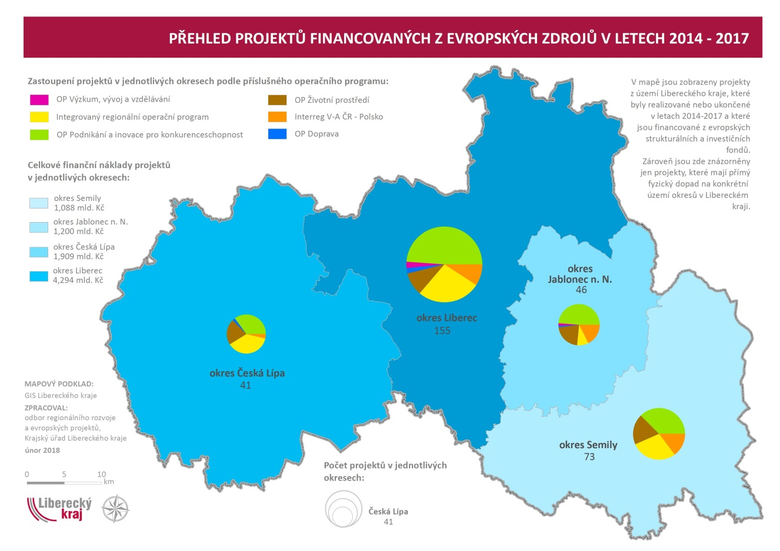
Obrázek 2: Analýza územního rozložení ESIF- ORP LK
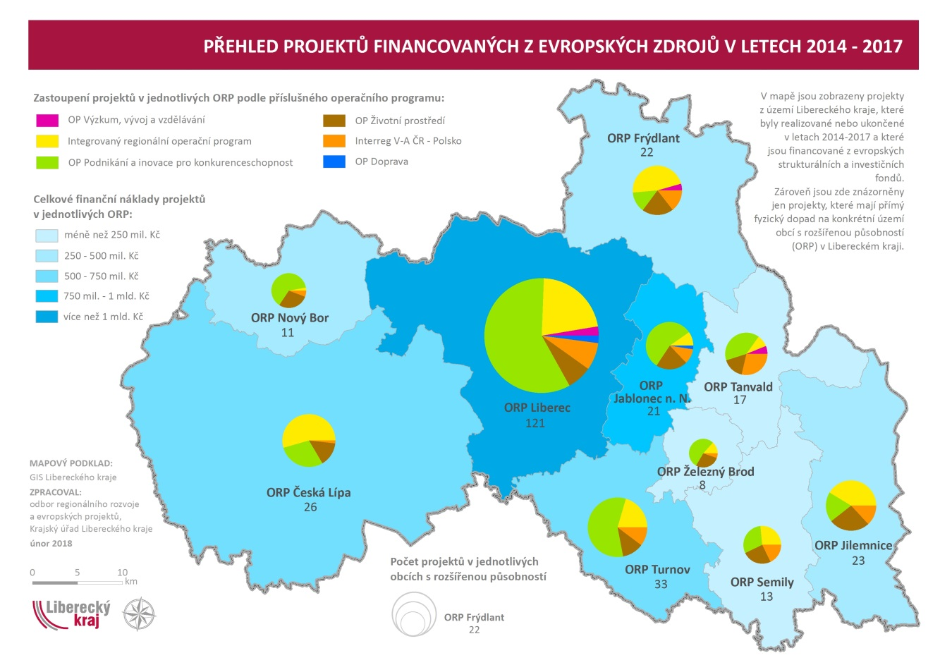

Shrnutí
Zpráva o hodnocení plnění RAP je analytickým shrnutím údajů o efektivitě systému ESIF na určitém geografickém území (např. území LK), vyplývajících z RAP a výstupů z MS 2014+. Ukazuje, jakým způsobem byly využity prostředky z ESIF na území LK a pomocí relevantních dat popisuje, jaký byl potenciál žadatelů, kteří se rozhodli rozvíjet své společnosti, či rozvíjet veřejné služby, právě pomocí podpory z ESIF. V další fázi se pak zaměřuje na porovnání předpokladu, vyplývajícího z RAP, s reálnými projekty registrovanými MMR ČR v systému MS 2014+, popřípadě registrovaných v národních dotačních titulech, či krajských dotačních titulech.
Základem pro kvalitní zpracování této zprávy jsou právě data, jejichž analýza má výpovědní hodnotu. Podklad, který byl zpracován pro tuto zprávu, ovšem nebyl připraven tak, aby poskytl opravdu jasnou a jednoznačnou informaci. Data bylo třeba upravovat, některé záznamy přímo mazat, nebo rozpočítávat částky mezi několik subjektů, bez toho, že by byl poskytnut „klíč“, podle kterého by měla být data relevantně rozvržena. Přes všechnu snahu je tedy výsledek zkreslený a výstupy z této zprávy nelze brát jako 100% směrodatné a je třeba brát je s rezervou.
Obecně se ale dají shrnout tři závěry:
- Oproti roku 2016 se významně zvýšil podíl realizovaných a ukončených projektů. Tento vývoj se předpokládal na základě toho, že v roce 2016 byla převážná většina projektů ve stavu schválených k financování.
- Mezi projekty, které jsou zaznamenány v RAP a MS 2014+ je omezená provázanost. Obecně se dá říci, že buď již projekty zaznamenané v MS běží, a proto nejsou předmětem sběru AK, nebo o nich nebyl uskutečněn záznam v databázi AK. Není výjimkou, že subjekt zapsaný v databázi MS není v databázi RAP. Sběr dat pro určení absorpční kapacity v LK je ovšem stále ještě na začátku a dá se očekávat, že bude každý rok inovován. Díky tomu i informace vycházející z RAP mají do budoucna potenciál.
- Při srovnání AK a dat z MS bylo zjištěno, že v některých OP jsou velké rozdíly mezi předpokládanými částkami, o které budou subjekty žádat a částkami, o které reálně žádaly do 31. 12. 2017. Podobný problém byl zaznamenán i s počtem subjektů. V OP PIK, OP Z je například absorpční kapacita výrazně podhodnocena (což je dáno neochotou soukromých subjektů sdílet citlivé informace), zatím co v OP D a IROP byla výrazně nadhodnocena (což může být dáno časovou náročností přípravy projektů nebo vyšším zájmem o některé specifické cíle OP, např. v IROP SC 2.4 – Zvýšení kvality a dostupnosti infrastruktury pro vzdělávání a celoživotní učení).
Zpráva o hodnocení plnění RAP je zdrojem informací o územním a tematickém rozložení ESIF v kraji, bohužel díky kvalitě vstupních dat je třeba brát tyto informace s velkou rezervou a nelze je přejímat bez odstupu. Na druhou stranu se ukazuje, že mapování absorpční kapacity v LK má smysl a do budoucna bude poskytovat stále komplexnější informaci o potenciálu rozvoje území. Informace o absorpční kapacitě je vyžadována ŘO a ministerstvy, přičemž tato data využívají jako podklad pro své analýzy o efektivitě využití ESIF. Je proto velice důležité pokračovat v mapování a aktualizaci údajů o jednotlivých projektech. Právě tato aktualizace může pomoct k informovanějším rozhodnutím při podpoře jednotlivých odvětví.

Seznam zkratek

AK Absorpční kapacita
CLLD Komunitně vedený místní rozvoj (Comunit Lead Local Development)
EU Evropská unie
ESIF Evropské strukturální a investiční fondy
IPRÚ Integrovaný program rozvoje území
KÚ Krajský úřad
LK Liberecký kraj
MAS Místní akční skupiny
MMR ČR Ministerstvo pro místní rozvoj ČR
MS 2014+ Monitorovací systém
OP Operační program
OPPIK Operační program podnikání a inovace
ORP Obec s rozšířenou působností
RAP Regionální akční plán
ŘO/ Řídící orgán, Zprostředkující subjekt
SC Specifický cíl
ZUJ Základní územní jednotka

Seznamy a přílohy

Seznam tabulek:
Tabulka 1: Soupis prioritních os a specifických cílů OPPIK 8
Tabulka 2- finanční analýza prostředků z OPPIK v území LK 9
Tabulka 3: Soupis prioritních os a specifických cílů OP D2 11
Tabulka 4_ Finanční analýza prostředků z OP D v území LK 12
Tabulka 5: Soupis prioritních os a specifických cílů IROP 14
Tabulka 6:- Finanční analýza prostředků z IROP na území LK 15
Tabulka 7: Soupis prioritních os a specifických cílů OP VVV 17
Tabulka 8: Finanční analýza prostředků z OP VVV na území LK 18
Tabulka 9: Soupis prioritních os a specifických cílů OP ŽP 20
Tabulka 10: Finanční analýza prostředků z OP ŽP na území LK 21
Tabulka 11: Soupis prioritních os a specifických cílů OP Z 22
Tabulka 12: Finanční analýza prostředků z OP Z na území LK 23
Tabulka 13: Soupis aktivit podle aktualizace RAP LK 2017 a analýza finančního hlediska podle jednotlivých aktivit. 27

Seznam grafů:
Graf 1: Grafické znázornění analýzy finančních prostředků z OP PIK podle specifických cílů 10
Graf 2: Grafické znázornění analýzy finančních prostředků z OP D2 podle specifických cílů 13
Graf 3: Grafické znázornění analýzy finančních prostředků z IROP podle specifických cílů 15
Graf 4: Grafické znázornění analýzy finančních prostředků z IROP dle integrovaných nástrojů 16
Graf 5: Grafické znázornění analýzy finančních prostředků z OP VVV podle specifických cílů 19
Graf 6: Grafické znázornění analýzy finančních prostředků z OP ŽP podle specifických cílů 21
Graf 7: Grafické znázornění analýzy finančních prostředků z OP Z podle specifických cílů 24
Graf 8: Grafické znázornění analýzy finančních prostředků z OP Z dle integrovaných nástrojů 25
Graf 9: Grafické znázornění analýzy finančních prostředků podle aktivit RAP LK 2017 28

Seznam obrázků:
Obrázek 1: Analýza územního rozložení ESIF- okresy LK 30
Obrázek 2: Analýza územního rozložení ESIF- ORP LK 30

Přílohy:
P01_Finanční analýza ESIF dle OP_2017
P02_Finanční analýza ESIF na úrovni jednotlivých aktivit RAP_2017
P03_Finanční analýza ESIF – rozdělení dle okresů a ORP_2017

Zpráva o hodnocení plnění RAP Libereckého kraje byla schválena členy RSK dne 19. března 2018 usnesením č. 3/1/2018.

